Praktikum z elektroniky – úloha č. 10
Logické obvody

Pavel Ondračka 324363

Úvod:
Logický, číslicový či digitální obvod je elektronický obvod, který pracuje s diskrétními stavy. Jsou tvořeny tzv. logickými členy (nazývanými též hradla). Naopak z logických obvodů se skládají číslicové systémy.
Na rozdíl od analogových elektronických obvodů, které jsou založené na spojité formě informace, v logických obvodech je informace reprezentována a zpracovávána v podobě diskrétní. Součástky v logických obvodech (např. tranzistory) pracují z principu analogově. Jsou však používány ve spínacím režimu, který umožňuje se od jejich analogové povahy abstrahovat a pracovat s nimi, jako by byly diskrétní.

- Změřte přenosovou charakteristiku jednoho hradla obvodu HM 7400 pro dvě hodnoty Rz. Z charakteristiky určete hodnoty U_{vst}(0), U_{výst}(0), U_{vst}(1), U_{výst}(1).
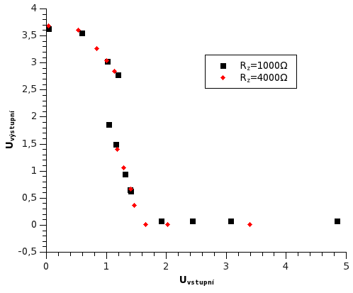
Z grafu můžeme přímo odečíst:
Pro Rz=1000Ω
U_{vst}(0)=1,917V, U_{výst}(0)=0,071V, U_{vst}(1)=0,596V, U_{výst}(1)=3,56V.
Pro Rz=4000Ω
U_{vst}(0)=1,653V, U_{výst}(0)=0,071V, U_{vst}(1)=0,536V, U_{výst}(1)=3,61V.
Je vidět že hradla dobře souhlasí s očekávanými hodnotami a výsledky se v závislosti na zátěži moc neliší, pouze hodnoty U_{vst}(0) jsou mírně odlišné, ale to je způsobeno spíše malým počtem měření.
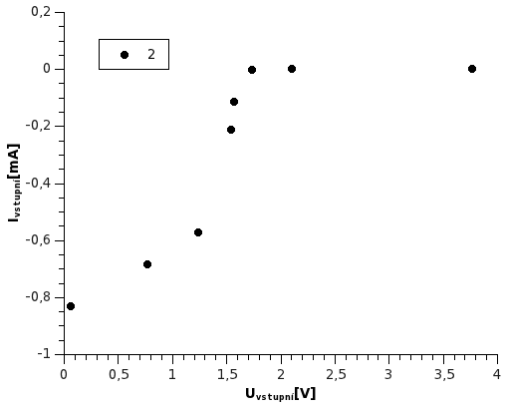
- Změřte vstupní charakteristiku hradla. Z grafu určete proudy odpovídající vstupním napětím log.1 a log.0 Určete velikost napětí, při kterém se mění směr vstupního proudu.
Proud odpovídající napětí log.1 = 0,003mA, proud odpovídající log.0 je v rozmezí od -0,8mA do 0. Napětí při kterém se mění směr proudu je přibližně 1,6V.
- Proměřte výstupní charakteristiku pro výstupní hodnotu log.0. Velikost odporu Rz měňte v takových mezích, aby výstupní proud nepřekročil hodnotu 20mA.
Bohužel se mi pro měření výstupní charakteristiky místo jednou pro log.1 a jednou pro log.0 na výstupu podařilo naměřit omylem dvakrát log.0
- Proměřte výstupní charakteristiku pro výstupní hodnotu log.1. Z grafu stanovte hranici výstupního proudu pro kterou neklesne výstupní napětí pod hodnotu log.1.
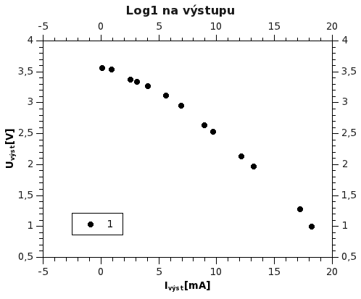
Hranice výstupního proudu pro kterou neklesne výstupní napětí pod hodnotu log.1 je kolem 15mA.
Závěr: Během toho praktika byly měřeny vlastnosti logických obvodů. Úspěšně se podařilo naměřit přenosovou charakteristiku hradla MH7400 pro dvě hodnoty zátěže. Dále byla naměřeny vstupní a výstupní charakteristiky hradla. Všechny naměřené výsledky se dobře shodují s teorií. Nebyla naměřena výstupní charakteristika pro log.0 protože jsem kvůli nepozornosti změřil omylem dvakrát log.1.

